MAT, 22. 5. 2020
Preverimo, kaj smo se do sedaj naučili
V tem tednu so bile ure matematike namenjene utrjevanju pisnega deljenja in ustnemu ocenjevanju! Ocenjevanje je z današnjim dnem zaključeno. Pokazali ste, da ste veliko vadili in postali pravi mojstri v računanju. Vmes se pa se še vsakemu kaj zatakne, zato pa je treba vaditi še naprej.
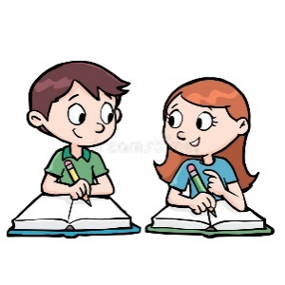

V delovnem zvezku je ostalo še samo preverjanje od str. 28 (če še nisi rešil/a) do strani 30. Gre za širši pregled snovi, ki bi jo morali obvladati.
Če ti kje kaj zaškripa, preglej naloge za nazaj in se spomni. Če še zmeraj ne razumeš, mi sporoči.
Na koncu rešeno preveri s spletnimi rešitvami. Seštej točke in mi doseženo število točk sporoči. Bodi iskren/a.
Uspešno in prijetno reševanje ti želim!

*Za naslednji teden pa si pripravi pribor za geometrijo (ošiljen svinčnik, geotrikotnik, šestilo).

